

**“Corporación Educacional Gloria Méndez Briones”**

**“Educando con amor para formar grandes personas”**

**ASIGNATURA: Historia NIVEL: Sexto Básico**

**ACTIVIDAD N°: 11 PROFESOR/A: Sandra Flores**

**Objetivo de la actividad**: Caracterizar los gobiernos conservadores y sus aspectos relevantes.

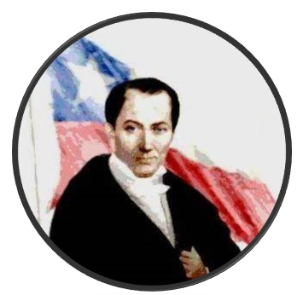

**Hola, soy Diego Portales y hoy les voy a contar algunos aspectos del período conservador que vivió Chile hace algún tiempo. Comencemos con algo de historia.**

**AUTORITARISMO CONSERVADOR**

En 1830 los conservadores se impusieron militarmente en la Batalla de Lircay. Durante treinta años gobernaron la república de Chile: organizaron el orden interno, sometieron a la oposición liberal, impulsaron la economía y establecieron una soberanía efectiva sobre el territorio.

Los gobiernos conservadores se caracterizaron por su autoritarismo político, por la implementación de un estado fuerte y centralizado, y por la preservación de la unión entre la Iglesia y el Estado.

Este orden e ideario conservador, fue institucionalizado mediante la promulgación de la **Constitución de 1833**, que tuvo como **ideólogos** a **Mariano Egaña y Andrés Bello**, reforzando el llamado “ideal portaliano, de cuyo personaje existen hasta hoy visiones confrontadas sobre su figura y aporte político.

A mediados del siglo XIX, el autoritarismo conservador comenzó a tener oposición en grupos liberales más organizados, como el Club de la Reforma y el Partido Liberal. La Sociedad de la Igualdad, fundada en 1850 por Francisco Bilbao y Santiago Arcos, defendía, entre otras cosas, la separación Iglesia-Estado y el sufragio sin restricciones.

Durante el último decenio conservador se produjeron dos revoluciones que derivaron en guerras civiles, 1851 y 1859. Los conservadores lograron imponerse en ambas; no obstante, se puso en evidencia el descontento frente al autoritarismo y los anhelos por modificar la Constitución de 1833.

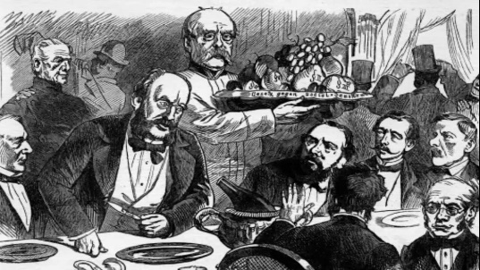

**GOBIERNOS CONSERVADORES**

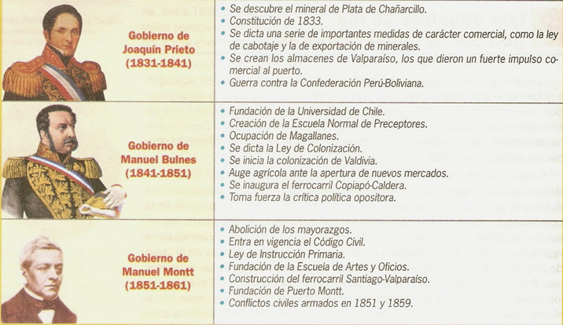

**DIEGO PORTALES**

Los conservadores eran un grupo muy variado de ciudadanos que encontraron en el **pragmatismo de Diego Portales** una buena interpretación de lo que entendían por orden institucional, basado en la administración centralizada del poder.

Aunque Portales tuvo una breve participación directa en las actividades de gobierno, cuando fue Ministro del Interior, Relaciones Exteriores, Guerra y Marina, entre 1830 y 1831, tomo una serie de medidas tendientes a ordenar la actividad política y combatir diversos problemas sociales, y otras con el fin de eliminar a sus enemigos políticos:

* Sometió a los bandidos y cuatreros que asolaban los campos.
* Llamo a retiro a la mayor parte de la oficialidad del ejército que defendió las ideas liberales.
* Apreso y exilio a muchos pipiolos.

Hacia fines de 1831, el ministro se retiró del gobierno y asumió como intendente de Valparaíso, y volvió a dedicar su tiempo a sus actividades comerciales. Dos años después, el orden político que había pensado fue plasmado en una nueva Constitución, que rigió al país hasta 1925. Sin embargo, el devenir de los hechos hizo que Portales retomara, años más tarde, su participación directa en el gobierno, desempeñando cargos ministeriales hasta su muerte.

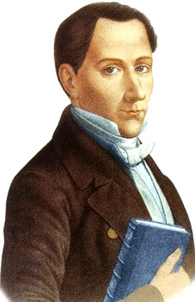

**Mi idea política era: “Un gobierno fuerte, centralizador, cuyos integrantes sean verdaderos modelos de virtud y patriotismo**”

**CONSTITUCIÓN POLITICA DE 1833**

**Establecía la separación de los Poderes Públicos**

El poder ejecutivo estaba en manos del Presidente de la República, quien duraba 5 años en el cargo con la posibilidad de ser reelecto por un segundo período en forma inmediata. Gozaba de facultades extraordinarias como la declaración del estado de sitio y el veto sobre las leyes emanadas del Congreso Nacional. Nombraba a los Ministros de Estado y podía intervenir en la elección de los jueces que componían el Poder Judicial.

**Sufragio Censitario**

La ciudadanía se concedía a los hombres mayores de 25 años si eran solteros y 21, casados que supieran leer y escribir y que contaran con un patrimonio económico o un bien inmueble.

**CONSTITUCIÓN**

**DE 1833**

**Religión oficial**

Católica apostólica romana con la exclusión del ejercicio público de cualquier otra. El Presidente podía nombrar a obispos y párrocos.

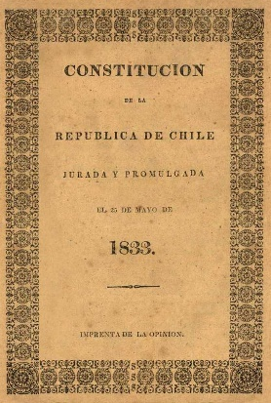

**Poder Legislativo**

Estaba formado por un Congreso Bicameral, es decir, formado por el Senado y la Cámara de Diputados. Sus miembros eran elegidos por votación popular. El Congreso Nacional dictaba las Leyes Periódicas con las que se establecían anualmente el presupuesto nacional, las contribuciones o impuestos y los contingentes de las Fuerzas Armadas. Los miembros del Congreso Nacional podían interpelar a los Ministros de Estado.

**ACTIVIDADES**

**Instrucciones:**

Después de leer cada texto desarrolla las siguientes actividades en tu cuaderno.

**I.- SELECCIÓN MÚLTIPLE:**

Lee los siguientes enunciados y selecciona la respuesta que consideras correcta, marcándola con una X:

1.- Durante la **República Conservadora**, en **materia educacional**, ¿Cuál fue el **objetivo central** de los gobiernos del período 1831 – 1861?:

a) Fundar escuelas básicas de carácter gratuito.

b) Entregar a la Iglesia Católica todos los colegios estatales.

c) Construir escuelas básicas en las cercanías de las haciendas.

d) Permitir el acceso masivo de hombres y mujeres a la Universidad de Chile.

2.- Los **Presidentes de los Gobiernos Conservadores** gobernaron durante:

a) 10 años

b) 6 años

c) 4 años

d) 8 años

3.- Manuel Montt **fundó la ciudad** de:

a) Puerto Montt

b) Puerto Varas

c) Valdivia

d) Punta Arenas

4.- El **primer ferrocarril** que unió Caldera y Copiapó fue **construido en el año 1849**, ¿Quién era el **presidente de la República?**

a) José Joaquín Prieto

b) Manuel Bulnes

c) Manuel Montt

d) Diego Portales

5.- La **mina de Chañarcillo fue descubierta en 1832,** bajo que **gobierno ocurrió**:

a) Manuel Montt

b) Manuel Bulnes

c) José Joaquín Prieto

d) Ninguna de las anteriores

6.- La **Sociedad de Instrucción Primaria fundada en 1856**, se realizó bajo el **gobierno de**:

a) José Joaquín Prieto

b) Manuel Bulnes

c) Manuel Montt

d) todos los anteriores.

7.- Las **ideas políticas de Diego Portales** marcaron el devenir político del país entre los años 1831 a 1861. **¿Qué tipo de gobierno proponía para el país?**

a) Un gobierno plenamente democrático y participativo.

b) Un gobierno fuerte, autoritario con respeto al orden.

c) Un gobierno que permitiera la participación femenina

d) Un gobierno que incluyera a todos los sectores sociales de la época.

8.- Lee el siguiente texto:

La Democracia, que tanto pregonan los ilusos, es un absurdo en los países como los americanos, llenos de vicios y donde los ciudadanos carecen de toda virtud, como es necesario para establecer una verdadera República. La Monarquía no es tampoco el ideal americano: salimos de una terrible para volver a otra y ¿qué ganamos? La República es el sistema que hay que adoptar; ¿pero sabe cómo yo la entiendo para estos países? Un Gobierno fuerte, centralizador, cuyos hombres sean verdaderos modelos de virtud y patriotismo, y así enderezar a los ciudadanos por el camino del orden y de las virtudes. Cuando se hayan moralizado, venga el Gobierno completamente liberal, libre y lleno de ideales, donde tengan parte todos los ciudadanos.

Diego Portales, carta a su José M. Cea, 5 de marzo de 1822

¿De qué manera **influyó este pensamiento portaliano** en la **institucionalidad chilena** posterior a 1831?

a) En el derecho a voto universal y popular a todos los varones mayores de 21 años.

b) En la separación de la Iglesia y el Estado, mediante la promulgación de las leyes laicas.

c) En la existencia de un presidente fuerte y con grandes atribuciones para tomar decisiones.

d) En el desarrollo de un poder legislativo que concentre las principales atribuciones del gobierno.

**II.- Respuesta breve:**

1.- ¿Qué características poseen los gobiernos autoritarios? Nombra dos

2.- ¿Cómo calificarías el pensamiento político de Diego Portales?, ¿Cuál crees que fue su mayor aporte político?

3.- La Constitución de 1833 tuvo características que hicieron posible el desarrollo de gobiernos autoritarios. Señala dos aspectos de esta Constitución que hicieron posible el desarrollo de este tipo de gobiernos.

4.- ¿Por qué se puede afirmar que esta Constitución promovió la participación ciudadana?

5.- ¿Permitía esta Constitución de la libertad de culto? Justifica tu respuesta

6.- La Constitución de 1833 fue fundamental en la organización republicana de nuestro país. ¿Qué aspectos de esta Constitución forman parte de nuestra actual institucionalidad? Señala dos.

**Me despido hasta un nuevo contacto. Aprovecha tu tiempo y no olvides leer siempre**

**Todos los documentos.**



|  |
| --- |
| **IMPORTANTE:**  Estimados estudiantes dudas y consultas al correo: [sandra.flores@cegmb.cl](mailto:sandra.flores@cegmb.cl). Además solicito enviar una foto de las actividades preguntas 1, 3 y 5 desarrolladas en el cuaderno. Gracias. |